Họ và tên:………………………………………………………Lớp 2
ÔN TẬP TOÁN - TUẦN 6
Luyện tập chung. Phép trừ (qua 10) trong phạm vi 20
I. Phần trắc nghiệm
Khoanh tròn vào chữ cái đặt trước câu trả lời đúng:
Câu 1. Số?
15
 | 10  ?
  - 5 | - 6
  - 7 | - 8
Câu 2. Hiệu của 15 và 7 là:
A. 9 | B. 8 | C. 7 | D. 6
Câu 3. Số?
 | - = +  14  5  …  4
  A. 3 | B. 4
  C. 6 | D. 5
Câu 4. Số?
5
 | - = +  13  …  2
  A. 5 | B. 7
  C. 6 | D. 4
Câu 5. Hiệu nhỏ nhất là:
A. 14 – 7 | B. 13 – 8 | C. 12 – 9 | D. 11 – 7
Câu 6. Trong vườn có 14 bông hoa. An hái 5 bông tặng mẹ. Trong vườn còn lại:
- 19 bông hoa  - 7 bông hoa  - 8 bông hoa  - 9 bông hoa | 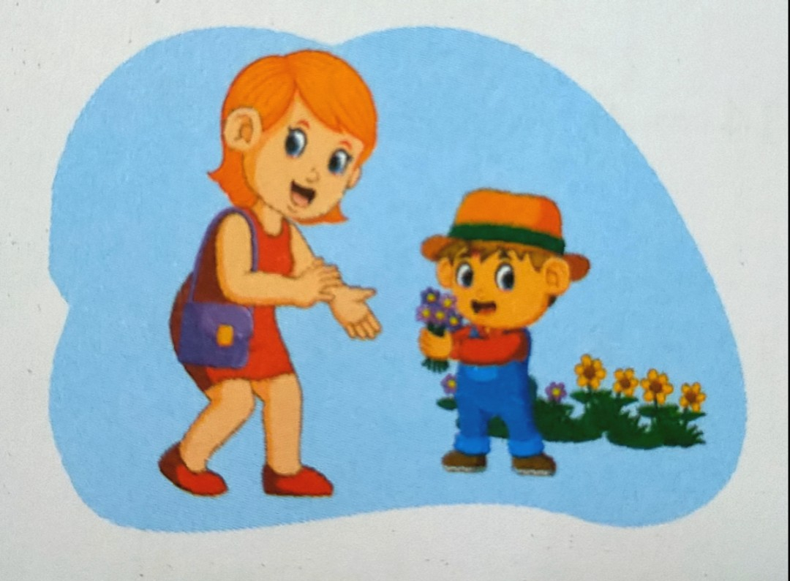
Câu 7. Minh đếm được 16 chiếc thuyền đang chờ khách ở bến. Sau đó có 7 thuyền rời bến để đón khách vào thăm chùa. Hỏi lúc này còn bao nhiêu thuyền đang chờ khách ở bến?
A. 7 thuyền | B. 8 thuyền | C. 9 thuyền | D. 16 thuyền
II. Phần tự luận.
Bài 1. Số?
4
…..
9
…..
15
13
…..
…..
- =  ….. | – =  …..  …..
8  …..  14  - =  ….. | 7  13  …..  - =  …..  …..
Bài 2. Tính nhẩm
…..
8 + 5 = ……………….. | 13 – 8 = ……………. | 13 – 5 = …………..
6 + 9 = ………………. | 15 – 6 = …………… | 15 – 9 = ………….
Bài 3. Đ, S?
12 – 4 = 7  ….. | 13 – 4 = 9  ….. | 14 – 5 = 8  …..
15 – 9 = 6  ….. | 16 – 8 = 7  ….. | 12 – 9 = 3  …..
Bài 4. Số?
12 – 7 = ……………….. | 14 – 9 = ……………. | 18 – 9 = …………..
13 – 6 = ………………. | 12 – 3 = …………… | 15 – 7 = ………….
Bài 5. Số?
Số bị trừ | 11 | 11 | 12 | 13 | 15 | 11 | 14 | 17
Số trừ | 2 | 3 | 4 | 5 | 6 | 7 | 8 | 9
Hiệu | …..… | …..…. | ….…. | …….. | ……… | ……… | …….. | ……..
Bài 6. >; <; = ?
11 – 8 ……….. 5  7 ………….. 15 – 8 | 14 – 6 ………. 16 – 7  12 – 8 ………. 11 – 9 | 11 – 7 ……….. 16 – 7  16 – 8 ………… 14 – 6
Bài 7. Số?
7 + 5 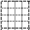 – 6 + 8 – 9
13 – 5 + 7 – 6 + 2
Bài 8. Giải bài toán theo tóm tắt sau:
Tóm tắt  Hùng gấp : 13 hạc giấy  Hùng cho em: 4 hạc giấy  Hùng còn lại : … hạc giấy? | Bài giải  ………………………………………………………….  …………………………………………………………..  …………………………………………………………..

Bài 9. Có 11 bạn nhỏ bơi dưới bể bơi, sau đó có 5 bạn lên bờ. Hỏi còn lại bao nhiêu bạn dưới bể bơi? | 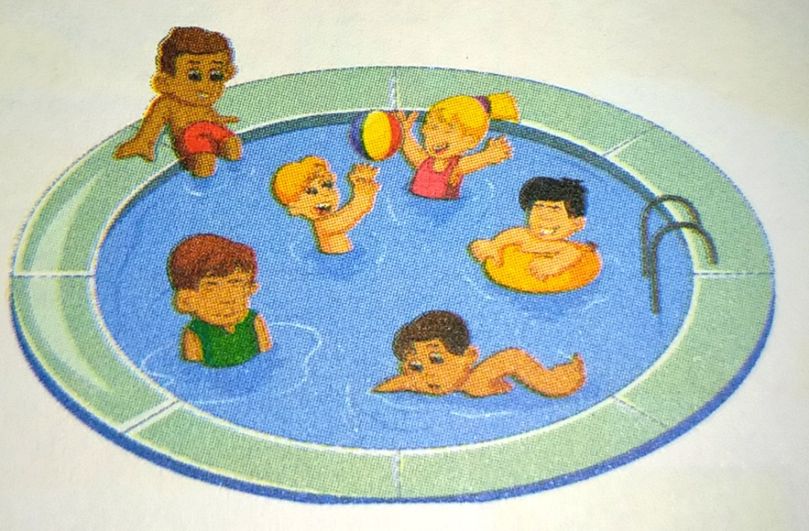
Tóm tắt Bài giải
Bài 10. Bình và An cùng giúp mẹ hái hoa mang ra chợ bán. Quan sát và cho biết:
a. Mỗi bạn hái được mấy bông hoa?
Trả lời:  An hái được bông hoa.  Bình hái được bông hoa. | 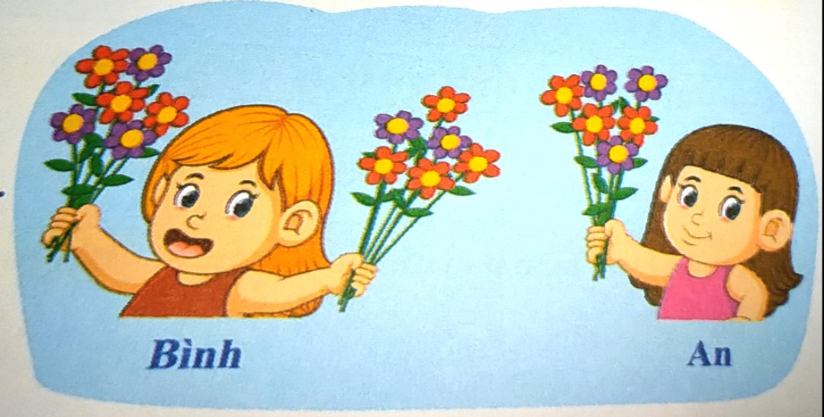
b. Hỏi Bình hái được hơn An mấy bông hoa?
c. Hỏi Bình cho An mấy bông hoa thì hai bạn có số bông hoa bằng nhau?
Trả lời: Bình cho An ……….. bông hoa thì hai bạn có số bông hoa bằng nhau?
Bài 11. Số bị trừ là số liền trước của 18, số trừ là số lớn nhất có một chư số. Vậy hiệu là bao nhiêu?
Bài giải

